C-5) Chaudronnerie fine inoxydable
Fabricant de tanks à lait depuis sa création (1963), le savoir-faire de la société Serap industrie est basé sur la maitrise de la chaudronnerie fine inox alimentaire. Cela regroupe les activités de la mise en œuvre des métaux : Le débit, la découpe, le poinçonnage, le formage (roulage, pliage, raboutage) et l’assemblage (soudage) de métaux en feuille (tôles), ou de profilés (tubes). Même si le numérique a pris de l’ampleur au niveau du bureau d’études et de la fabrication, les techniciens doivent avoir des connaissances en traçage (développement de pièces) et RDM (résistance des matériaux).
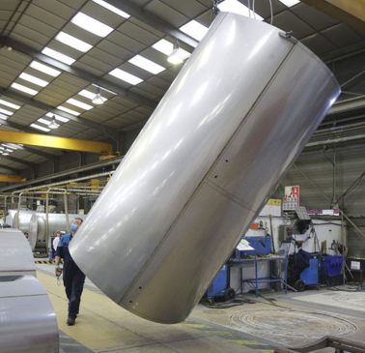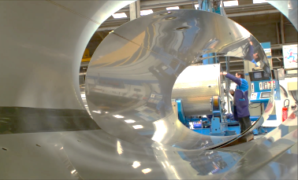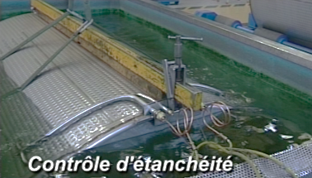
L’inox :
Compte tenu de la destination des produits, la principale matière première utilisée par le groupe Serap est l’acier inoxydable (inox). Dans le domaine des refroidisseurs à lait, la réglementation internationale oblige l’utilisation au minimum de l’inox 304, jusqu’aux inox 316.
L’inox est de l’acier (mélange fer + carbone) dans lequel est rajouté principalement du chrome et dans certains cas du nickel et molybdène. Chaque nuance d’inox est créée en fonction de son utilisation afin de concilier : Résistance à la corrosion, usinabilité, soudabilité, ductilité (*), rigidité, résistance à l’usure et à la chaleur…
Concrètement, sa résistance à la corrosion est due à une fine couche d’oxyde formée à la surface. Cette couche protectrice retarde considérablement le processus d’oxydation (formation de rouille). Pour être classé dans la catégorie inoxydable, un acier doit contenir au moins 10,5% de chrome et moins de 1,2% de carbone.
Utilisés pour les tanks SERAP, les Inox 304 et 304L (alliages sans ajouts en molybdène) offrent une bonne résistance à la corrosion ambiante et inter granulaire, ainsi qu’une bonne soudabilité.
L’assemblage (les soudures) :
Pour la fabrication d’un refroidisseur à lait, les caractéristiques essentielles sont l’étanchéité de la cuve et sa tenue dans le temps (durée de vie moyenne de 50 ans). Afin de respecter ce cahier des charges, les types de soudures employés à SERAP sur l’inox sont les suivantes :
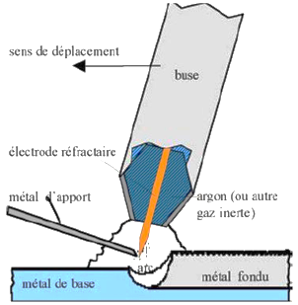
- Soudure TIG (*) (manuelle ou automatique) avec protection gaz neutre (azote) pour l’assemblage des tôles du refroidisseur et pour les soudures de tuyauteries inox.
- Soudure MIG pour les soudures sur châssis de cuve (tôles épaisses).
Ces deux types de soudures sont sous protection gazeuse : la présence d’oxygène pendant la solidification du métal en fusion aurait comme conséquence une oxydation interne et donc une durée de vie limitée.

Sources : https://www.inox-system.fr/content/23-generalites-sur-les-aciers-inoxydables

